Den rejsende udstilling “20 år for jerntæppets fald“ på Københavns Universitet

Dagen før den tjekkiske nationaldag – Dagen for kampen for frihed og demokrati – samt 20-årsdagen for Fløjlsrevolutionen – den 16. november 2009 – blev udstillingen “20 år for jerntæppets fald“ åbnet på Instituttet for Tværkulturelle og Regionale Studier ved Københavns Universitet. På den måde blev udstillingens tur på danske universiteter afsluttet.

Den tjekkiske ambassadør Zdeněk Lyčka påbegyndte åbningen ved et foredrag om sine personlige erfaringer fra fløjlsrevolutionen. I denne anledning præsenterede ambassadøren bogen af den tjekkiske kunstner Peter Sís, bosat i USA, med titlen “THE WALL: Growing Up Behind the Iron Curtain“ (2009). Der var omkring 40 deltagere på foredraget, bl.a. afdelingsleder Jens Nørgaard-Sørensen og studieleder Morten Warmind, som derefter inviterede gæsterne til en lille reception i forbindelse med udstillingsåbningen.

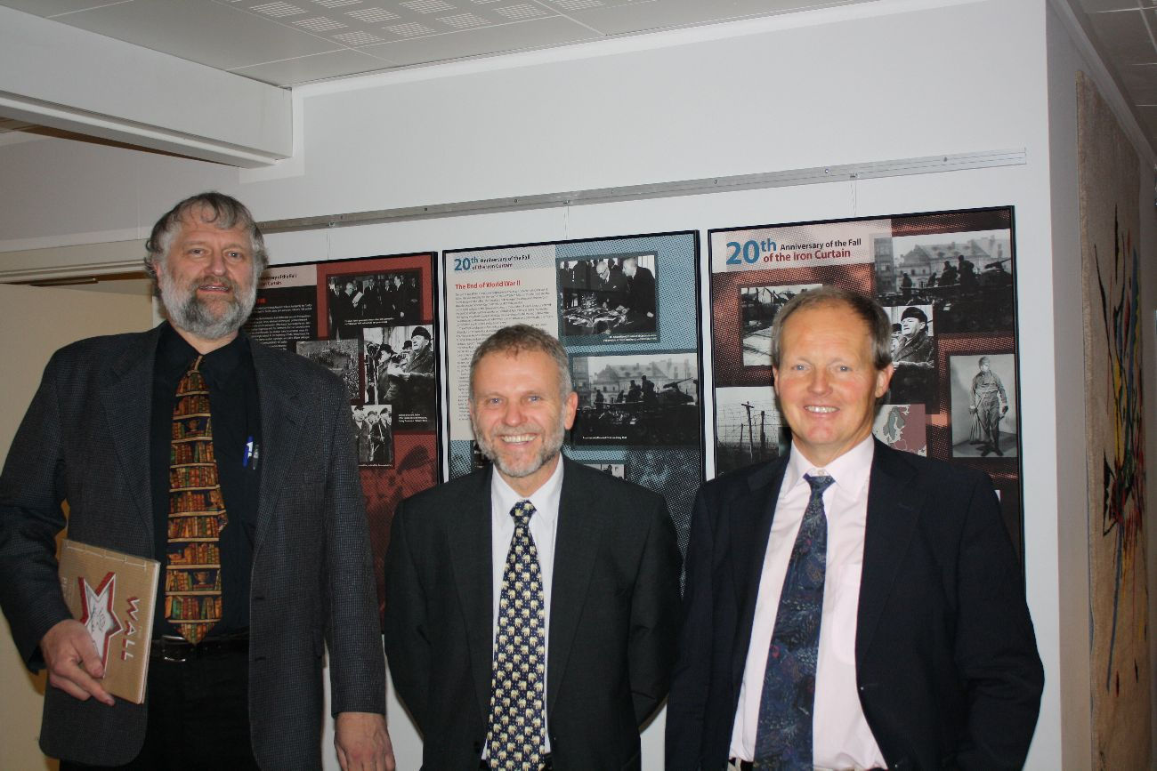

Fra venstre: Studieleder Morten Warmind, den tjekkiske ambassadør Zdeněk Lyčka, afdelingsleder Jens Nørgaard-Sørensen
Udstillingen ”20 år for jerntæppets fald”, udarbejdet af Militærhistorisk Institut i Prag, fokuserer på perioden efter 2. verdenskrig i Tjekoslovakiet og de historiske begivenheder, der ledte til Europas fordeling og dannelsen af ”jerntæppet” i 1948. Dens hovedtema er dog historier om mennesker, der besluttede sig for at krydse jerntæppet. Blandt kendte historier, f. eks. flugten af brødrene Mašín, præsenteres der en række sofistikerede flugter gennem luften, vandet eller med brug af tunge maskiner, som ikke altid lykkedes.

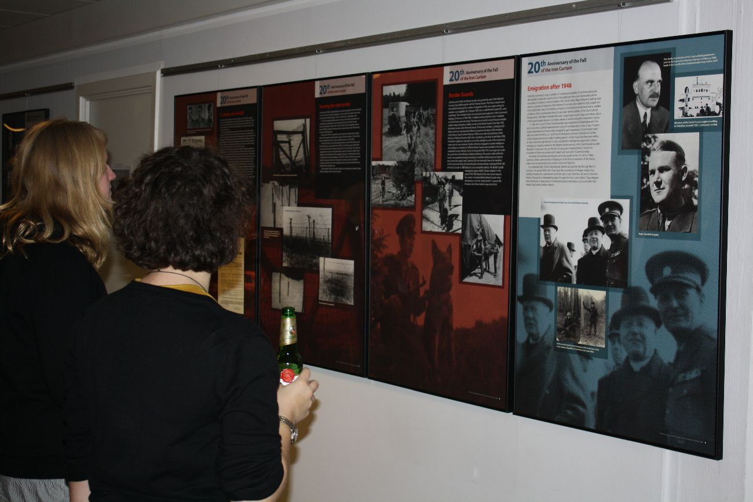

Studerende under ferniseringen

Den rejsende udstilling “20 år for jerntæppets fald“ og de følgende aktiviteter er tematisk tilknyttede CZ PRES’ motto “Europa uden barrierer“ og minder derfor om det tjekkiske formandskab i Rådet for EU også i den anden halvdel af 2009.

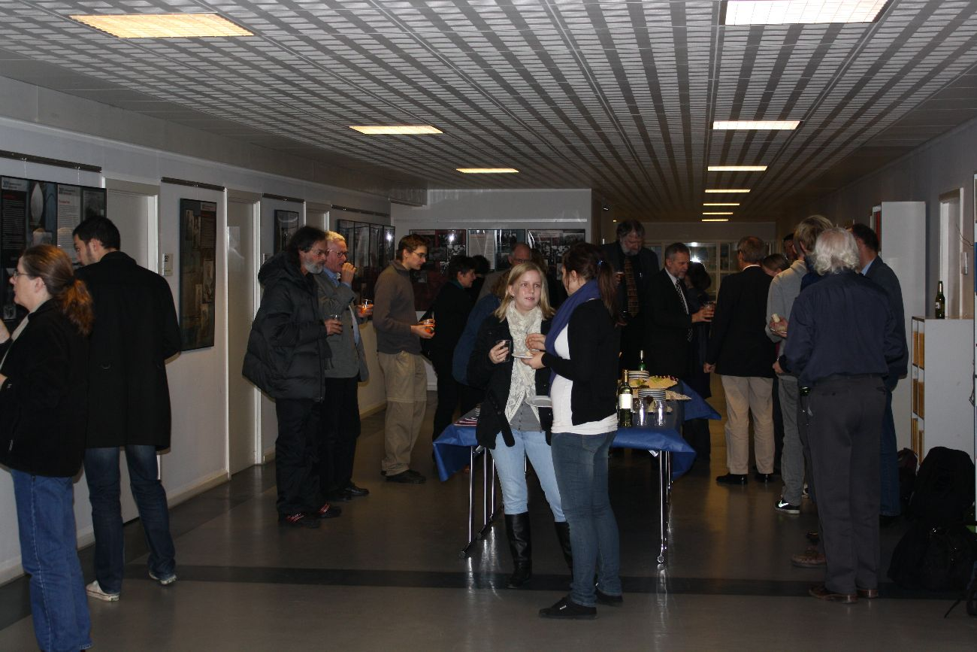

Ferniseringen

